BỘ GIÁO DỤC VÀ ĐÀO TẠO
TRƯỜNG ĐẠI HỌC SƯ PHẠM KỸ THUẬT HƯNG YÊN



ĐỒ ÁN 2

THIẾT KẾ WEBSITE BÁN ÂM THANH LOA ĐÀI

NGÀNH: CÔNG NGHỆ THÔNG TIN
CHUYÊN NGÀNH: KỸ THUẬT PHẦN MỀM
HƯỚNG CHUYÊN SÂU: CÔNG NGHỆ WEB

SINH VIÊN: HOÀNG NGUYỆT NHI - 10121040
MÃ LỚP: 125212
HƯỚNG DẪN: NGUYỄN HỮU ĐÔNG

HƯNG YÊN – 2023

NHẬN XÉT

Nhận xét của giảng viên hướng dẫn:
.......................................................................................................................................
.......................................................................................................................................
.......................................................................................................................................
.......................................................................................................................................
.......................................................................................................................................
.......................................................................................................................................
.......................................................................................................................................
.......................................................................................................................................
.......................................................................................................................................
.......................................................................................................................................
.......................................................................................................................................
.......................................................................................................................................
.......................................................................................................................................
.......................................................................................................................................
.......................................................................................................................................
.......................................................................................................................................
.......................................................................................................................................
.......................................................................................................................................
.......................................................................................................................................
.......................................................................................................................................
.......................................................................................................................................
GIẢNG VIÊN HƯỚNG DẪN
(Ký và ghi rõ họ tên)

LỜI CAM ĐOAN

Em xin cam đoan đồ án “Thiết kế Website bán âm thanh loa đài” là kết quả thực hiện của bản thân em dưới sự hướng dẫn của Nguyễn Hữu Đông.
Những phần sử dụng tài liệu tham khảo trong đồ án đã được nêu rõ trong phần tài liệu tham khảo. Các kết quả trình bày trong đồ án và chương trình xây dựng được hoàn toàn là kết quả do bản thân em thực hiện.
Nếu vi phạm lời cam đoan này, em xin chịu hoàn toàn trách nhiệm trước khoa và nhà trường.
Hưng Yên, ngày … tháng … năm…..
Sinh viên

…………………………………..
LỜI CẢM ƠN

Để có thể hoàn thành đồ án này, lời đầu tiên em xin phép gửi lời cảm ơn tới bộ môn Công nghệ phần mềm, Khoa Công nghệ thông tin – Trường Đại học Sư phạm Kỹ thuật Hưng Yên đã tạo điều kiện thuận lợi cho em thực hiện đồ án môn học này.
Đặc biệt em xin chân thành cảm ơn thầy Nguyễn Hữu Đông đã rất tận tình hướng dẫn, chỉ bảo em trong suốt thời gian thực hiện đồ án vừa qua.
Em cũng xin chân thành cảm ơn tất cả các Thầy, các Cô trong Trường đã tận tình giảng dạy, trang bị cho em những kiến thức cần thiết, quý báu để giúp em thực hiện được đồ án này.
Mặc dù em đã có cố gắng, nhưng với trình độ còn hạn chế, trong quá trình thực hiện đề tài không tránh khỏi những thiếu sót. Em hi vọng sẽ nhận được những ý kiến nhận xét, góp ý của các Thầy giáo, Cô giáo về những kết quả triển khai trong đồ án.
Em xin trân trọng cảm ơn!

MỤC LỤC
NHẬN XÉT 2
DANH MỤC CÁC THUẬT NGỮ 7
DANH MỤC CÁC BẢNG 8
DANH MỤC CÁC HÌNH VẼ, ĐỒ THỊ 9
CHƯƠNG 1: TỔNG QUAN VỀ ĐỀ TÀI 10
1.1. Lý do chọn đề tài 10
1.2. Mục tiêu của đề tài 10
1.2.1 Mục tiêu tổng quát 10
1.2.2 Mục tiêu cụ thể 11
1.3. Giới hạn và phạm vi của đề tài 11
1.3.1 Đối tượng nghiên cứu 11
1.3.2 Phạm vi nghiên cứu 11
1.4. Nội dung thực hiện 11
1.5. Phương pháp tiếp cận 11
CHƯƠNG 2: CƠ SỞ LÝ THUYẾT 13
2.1. Quy trình phát triển phần mềm 13
2.1.1 Waterfall model – Mô hình thác nước: 15
2.1.2 V-Shaped Model – Mô hình chữ V: 16
2.1.3 Spriral Model – Mô hình xoắn ốc: 17
2.2. Thiết kế giao diện web với HTML, CSS 18
2.2.1 HTML (Hypertext Markup Language) 18
2.2.2 CSS (Cascading Style Sheet language) 21
2.3. Lập trình phía front-end 23
CHƯƠNG 3: PHÂN TÍCH VÀ THIẾT KẾ HỆ THỐNG 24
3.1 Phát biểu bài toán 24
3.2 Đặc tả yêu cầu phần mềm 25
3.2.1 Các yêu cầu chức năng 25
3.2.2 Biểu đồ lớp thực thể 33
3.2.3 Các yêu cầu phi chức năng 41
3.3 Thiết kế giao diện 43
CHƯƠNG 4: TRIỂN KHAI WEBSITE 44
4.1 Triển khai các chức năng cho phân hệ người dùng 44
4.1.1 Trang chủ (Ví dụ) 44
4.1.2 Trang Xem Hóa Đơn (Ví dụ) 45
4.2 Triển khai các chức năng cho phân hệ quản trị nội dung (nếu có) 45
4.3 Kiểm thử và triển khai ứng dụng 45
4.3.1 Kiểm thử 45
4.3.2 Đóng gói ứng dụng 45
4.3.3 Triển khai ứng dụng 45
KẾT LUẬN 46
TÀI LIỆU THAM KHẢO 47

DANH MỤC CÁC THUẬT NGỮ

STT | Từ viết tắt | Cụm từ tiếng anh | Diễn giải
1 | HTML | Hypertext Markup Language | Ngôn ngữ đánh dấu siêu văn bản

DANH MỤC CÁC BẢNG
Bảng 2-1 Một số thẻ trong HTML 21
Bảng 2-2 Các bộ của CSS 22
Bảng 3-1 Dòng sự kiện chính Quản lý người dùng 27
Bảng 3-2 Dòng sự kiện phụ Quản lý người dùng 27
Bảng 3-3 Dòng sự kiện chính Quản lý sản phẩm 28
Bảng 3-4 Dòng sự kiện phụ Quản lý sản phẩm 29
Bảng 3-5 Dòng sự kiện chính Quản lý chuyên mục sản phẩm 30
Bảng 3-6 Dòng sự kiện phụ Quản lý chuyên mục sản phẩm 31
Bảng 3-7 Dòng sự kiện chính Quản lý hóa đơn 32
Bảng 3-8 Dòng sự kiện phụ Quản lý hóa đơn 33
Bảng 3-9 Danh sách thuộc tính bảng Khách hàng 34
Bảng 3-10 Danh sách phương thức bảng Khách hàng 34
Bảng 3-11 Danh sách thuộc tính bảng Người dùng 35
Bảng 3-12 Danh sách phương thức bảng Người dùng 35
Bảng 3-13 Danh sách thuộc tính bảng Chuyên mục 36
Bảng 3-14 Danh sách phương thức bảng Chuyên mục 37
Bảng 3-15 Danh sách thuộc tính bảng Sản Phẩm 37
Bảng 3-16 Danh sách phương thức bảng Sản Phẩm 38
Bảng 3-17 Danh sách thuộc tính bảng Chi tiết Sản Phẩm 38
Bảng 3-18 Danh sách thuộc tính bảng Hóa Đơn 39
Bảng 3-19 Danh sách phương thức bảng Hóa Đơn 39
Bảng 3-20 Danh sách thuộc tính bảng Chi tiết Hóa Đơn 40

DANH MỤC CÁC HÌNH VẼ, ĐỒ THỊ

Hình 2-1 Mô hình thác nước 15
Hình 2-2 Mô hình chữ V. 16
Hình 2-3 Mô hình xoắn ốc. 17
Hình 3-1 Usecase quản lý người dùng 26
Hình 3-2 Usecase quản lý sản phẩm 28
Hình 3-3 Usecase quản lý chuyên mục sản phẩm 30
Hình 3-4 Usecase quản lý hóa đơn 32
Hình 3-5 Biểu đồ lớp thực thể 41

TỔNG QUAN VỀ ĐỀ TÀI

1.1. Lý do chọn đề tài
Ngày nay khi cuộc sống của chúng ta ngày càng đi lên , con người phát triển , nhu cầu hàng hóa mua sắm tăng cao, dẫn đến xuất hiện nhiều cửa hàng, trung tâm, doanh nghiệp ,.. với nhiều loại hình khác nhau. Thế nhưng, đi cùng với sự phát triển ấy, việc trao đổi buôn bán của các chủ doanh nghiệp, cửa hàng ngày càng phức tạp và đòi hỏi sự hiện đại tiện ích hơn. Thế nên việc tạo ra các Website bán hàng sẽ giúp tăng năng suất cửa hàng, phụ vụ được những nhu cầu khắt khe bên người dùng là việc cần thiết.
Tương tự như thế , ở cửa hàng âm thanh Vinh@udio (địa chỉ: Xã Vân Du, Ân Thi, Hưng Yên) nơi chuyên bán và lắp đặt những sản phẩm âm thanh loa, đài, micro, trầm,… cũng cần nâng cấp hệ thống bán hàng vốn có của cửa hàng là chủ yếu trực tiếp; sang cách bán hàng vừa trực tiếp – vừa online để mua bán hiệu quả và dễ dàng.
Để đáp ứng được với nhu cầu trên và sau quá trình nghiên cứu, tìm hiểu và khảo sát trên các cửa hàng doanh nghiệp tương tự liên quan đến Webside về âm thanh. Em đã chọn đề tài là “Xây dựng website Cửa hàng Âm thanh Vinh@udio với HTML, CSS và JavaScrip” dành riêng cho cửa hàng âm thanh Vinh@udio trong việc bán hàng online.

1.2. Mục tiêu của đề tài

1.2.1 Mục tiêu tổng quát
Đề tài mua các sản phẩm âm thanh sẽ là đơn vị uy tín trong lĩnh vực cung cấp các sản phẩm chất lượng tới người tiêu dùng và các phương pháp quản lý thuận tiện cho người chủ người điều hành Website.
Trang web của hệ thống mua các sản phẩm âm thanh sẽ hiển thị các dịch vụ cho bạn như : Cho phép người mua, tối thiểu hóa các bước mua, quản lý được số lượng hàng hóa mua trong ngày,... Với những dịch vụ tiện ích hướng tới một Website mua các sản phẩm âm thanh đa dạng phong phú về chủng loại sản phẩm, sự thuận tiện mua.

1.2.2 Mục tiêu cụ thể
Trang web được thiết kế sẽ có các mục để giúp người dùng dễ tìm hiểu về các loại sản phẩm âm thanh hiện đang có trên thị trường ngày nay cung cấp các thông tin đầy đủ của sản phẩm.
Các dịch vụ chính Wedsite Cửa hàng Âm thanh Vinh@udio bao gồm : Trang quản trị, Trang chủ, Danh mục sản phẩm, Chi tiết sản phẩm, Giỏ hàng,Thanh toán, Góc tư vấn, Đăng nhập.

1.3. Giới hạn và phạm vi của đề tài

1.3.1 Đối tượng nghiên cứu
- Các nhà cung cấp các loại sản phẩm âm thanh chất lượng cao có nhu cầu bán.
- Người có nhu cầu tìm hiểu, mua các loại sản phẩm âm thanh.
- Các loại sản phẩm âm thanh: loa, dàn âm thanh, đầu đĩa, Ampli, Bose, DAC,…

1.3.2 Phạm vi nghiên cứu
- Giới hạn của đề tài: Xây dụng trang web Cửa hàng Âm thanh Vinh@udio.
- Phạm vi của đề tài: Cửa hàng bán các loại sản phẩm âm thanh.
- Thực tiễn của đề tài : Có thể áp dụng vào các cửa hàng hay các doanh nghiệp vừa và nhỏ.

1.4. Nội dung thực hiện
- Website phải có được nhiều loại mặt hàng, đa dạng phong phú về chủng loại và giá cả.
- Website phải có tính thực tiễn, đáp ứng được nhu cầu của người tiêu dùng.

1.5. Phương pháp tiếp cận
- Phỏng vấn nhu cầu của người dùng
- Tham khảo các trang mạng lớn
- Sử dụng các phương pháp nghiên cứu:
- Phương pháp đọc tài liệu.
- Phương pháp nghiên cứu bằng cách tiếp cận trực tiếp với người sử dụng thông qua việc khảo sát hệ thống cũ, đề xuất lựa chọn hệ thống mới.
- Lựa chọn công cụ lập trình và tiến hành xây dựng web thiết kế.

CƠ SỞ LÝ THUYẾT

2.1. Quy trình phát triển phần mềm
Quy trình xây dựng phần mềm bao gồm tập hợp các thao tác và kết quả tương quan sử dụng trong việc phát triển để sản xuất ra một sản phẩm phần mềm. Mỗi một phần mềm lại có đặc điểm và yêu cầu khác nhau, tuy nhiên tất cả đều cần phải trải qua các bước sau:
Bước 1: Phân tích yêu cầu
Phân tích yêu cầu là công việc bao gồm các tác vụ xác định yêu cầu cho một hệ thống mới hoặc được thay đổi dựa trên cơ sở là các nhu cầu trong quá trình sử dụng. Việc phân tích yêu cầu có ý nghĩa quan trọng đối với thành công của một dự án. Các yêu cầu phải có tính đo được, kiểm thử được, có liên quan đến các nhu cầu hoặc cơ hội doanh nghiệp đã được xác định, và phải được định nghĩa ở mức độ chi tiết đủ cho việc thiết kế hệ thống.
Bước 2: Thiết kế phần mềm
Là một quá trình giải quyết vấn đề và lập kế hoạch cho một giải pháp phần mềm. Sau khi các mục đích và các đặc điểm kỹ thuật của phần mềm được giải quyết, lập trình viên sẽ thiết kế hoặc thuê người thiết kế để phát triển một kế hoạch cho giải pháp phần mềm. Nó bao gồm các thành phần cấp thấp, các vấn đề thuật toán cũng như một khung nhìn kiến trúc. Thiết kế chức năng, cơ sở dữ liệu và giao diện.
Bước 3: Lập trình máy tính
Lập trình máy tính (gọi tắt là lập trình) là kỹ thuật cài đặt một hoặc nhiều thuật toán trừu tượng có liên quan với nhau bằng một hoặc nhiều ngôn ngữ lập trình để tạo ra một chương trình máy tính có các thành tố nghệ thuật, khoa học, toán học, kỹ nghệ. Các ngôn ngữ lập trình khác nhau hỗ trợ các phông cách lập trình khác nhau. Một phần của công việc lập trình là việc lựa chọn một trong những ngôn ngữ phù hợp nhất với các bài toán cần giải quyết. Các ngôn ngữ lập trình khác nhau đòi hỏi lập trình viên phải xử lý các chi tiết ở mức độ khác nhau khi cài đặt các thuật toán. Sự thống nhất trong các cách xử lý sẽ tạo thuận lợi cho việc lập trình và hiệu quả của chương trình.
Bước 4: Kiểm thử phần mềm
Kiểm thử phần mềm là một cuộc kiểm tra được tiến hành đẻ cung cấp cho các bên liên quan thông tin về chất lượng của sản phẩm hoặc dịch vụ được kiểm thử. Kiểm thử có thể cung cấp cho doanh nghiệp một quan điểm, một cách nhìn độc đáo về phần mềm để từ đó đánh giá và thấu hiểu được những rủi ro trong quá trình triển khai phần mềm. Tùy thuộc vào từng phương pháp, việc kiểm thử có thể được thực hiện bất cứ lúc nào trong quá trình phát triển phần mềm. Theo truyền thống thì các nỗ lực kiểm thử được tiến hành sau khi các yêu cầu được xác định và việc lập trình được hoàn tất trong phương pháp phát triển “Agile” thì việc kiểm thử được tiến hành liên tục trong suốt quá trình xây dựng phần mềm. Như vậy, mỗi một phương pháp kiểm thử bị chi phối theo một quy trình phát triển phần mềm nhất định.
Bước 5: Triển khai phần mềm
Sau khi phần mềm được kiểm thử và khắc phục những sai sót sẽ được triển khai đưa vào sử dụng trong thực tế. Đối với những phần mềm thiết kế theo thỏa thuận với người dùng, việc triển khai đơn giản chỉ là hướng dẫn cho người dùng cách sử dụng đạt hiệu quả cao. Với những phần mềm mang tính thông dụng, việc triển khai còn qua các chương trình giới thiệu và đưa sản phẩm ra thị trường. Trong quá trình triển khai cũng luôn đánh giá hiệu quả sử dụng của phần mềm, xem xét những nhược điểm để lên kế hoạch thiết kế phần mềm hiệu quả hơn.
Bước 6: Bảo trì phần mềm
Bảo trì phần mềm bao gồm điều chỉnh các lỗi mà chưa được phát hiện trong các giai đoạn trước chu kỳ sống của phần mềm, nâng cấp tính năng sử dụng và an toàn vận hành của phần mềm. Bảo trì phần mềm có thể chiếm đến 65%-75% công sức chu kỳ sống của một phần mềm. Quá trình phát triển phần mềm bao gồm rất nhiều giai đoạn: thu thập yêu cầu, phân tích, xây dựng, kiểm tra, triển khai và bảo trì phần mềm. Nhiệm vụ của giai đoạn bảo trì phần mềm là giữ cho phần mềm được cập nhật khi môi trường thay đổi và yêu cầu người sử dụng thay đổi.
Mỗi một giai đoạn xây dựng phần mềm lại đòi hỏi các kỹ năng phân tích và ứng dụng kiến thức công nghệ khác nhau. Để xây dựng phần mềm thiết thực, mang lại hiệu quả kinh tế cao đòi hỏi con người lập trình viên phải tuân thủ các yêu cầu trong từng giai đoạn thiết kế.
- Các mô hình phát triển phần mềm:

2.1.1 Waterfall model – Mô hình thác nước:
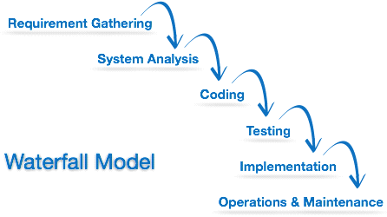
Hình 2-1 Mô hình thác nước
- Mô tả:
- Mô hình thác nước là mô hình áp dụng theo tính tuần tự của các giai đoạn phát triển phần mềm.
- Có nghĩa là: giai đoạn sau chỉ được phép thực hiện tiếp khi giai đoạn trước đã kết thúc.
- Không được quay lại giai đoạn trước để xử lý các thay đổi trong yêu cầu.
- Đây được coi mà mô hình phát triển phần mềm đầu tiên.
- Áp dụng: Thường được áp dụng cho các dự án không thường xuyên thay đổi về yêu cầu.
- Đặc điểm:
- Ưu điểm:
- Dễ sử dụng, dễ tiếp cận.
- Các giai đoạn và hoạt động được xác định rõ ràng.
- Xác nhận ở từng giai đoạn, đảm bảo phát hiện sớm lỗi.
- Nhược điểm:
- Rất khó để quay lại giai đoạn nào đó khi nó đã kết thúc.
- Ít tính linh hoạt và phạm vi điều chỉnh của nó khá là khó khăn, tốn kém.

2.1.2 V-Shaped Model – Mô hình chữ V:
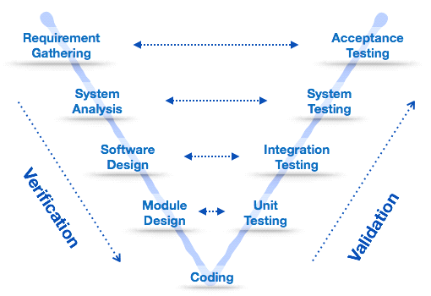
Hình 2-2 Mô hình chữ V.
- Mô tả:
- Đây là mô hình mở rộng từ mô hình thác nước
- Thay thì di chuyển xuống theo tuần tự các bước thì quy trình sẽ đi theo hình chữ V.
- Áp dụng:
- Yêu cầu phần mềm phải xác định rõ ràng.
- Công nghệ phần mềm và các công cụ phải được tìm hiểu kỹ.
- Đặc điểm:
- Ưu điểm:
- Đơn giản, dễ sử dụng.
- Phân phối cụ thể theo mỗi giai đoạn.
- Thực hiện verification và validation sớm trong mỗi giai đoạn phát triển.
- Nhược điểm: Phạm vi điều chỉnh khá là khó khăn và tốn kém.

2.1.3 Spriral Model – Mô hình xoắn ốc:
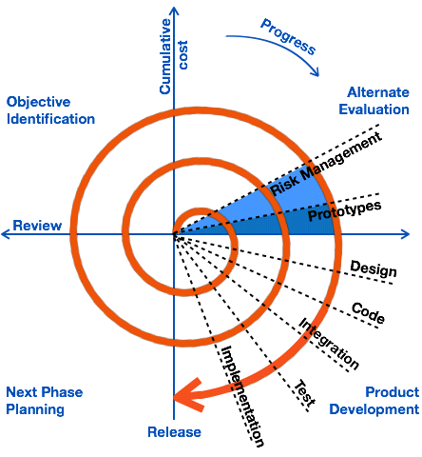
Hình 2-3 Mô hình xoắn ốc.
- Mô tả:
- Là mô hình kết hợp giữa các tính năng của mô hình prototyping và mô hình thác nước.
- Mô hình xoắn ốc được ưa chuộng cho các dự án lớn, đắt tiền và phức tạp.
- Mô hình này sử dụng nhiều những giai đoạn tương tự như mô hình thác nước, về thứ tự, plan, đánh giá rủi ro, …
- Áp dụng: Thường được sử dụng cho các ứng dụng lớn và các hệ thống được xây dựng theo các giai đoạn nhỏ hoặc theo các phân đoạn
- Đặc điểm:
- Ưu điểm:
- Estimates (i.e. budget, schedule, etc.) trở nên thực tế hơn như là một quy trình làm việc, bởi vì những vấn đề quan trọng đã được phát hiện sớm hơn.
- Có sự tham gia sớm của developers
- Quản lý rủi ro và phát triển hệ thống theo phase
- Nhược điểm:
- Chi phí cao và thời gian dài để có sản phẩm cuối cùng
- Phải có kỹ năng tốt để đánh giá rủi ro và giả định.

2.2. Thiết kế giao diện web với HTML, CSS
- HTML (Hypertext Markup Language)
- Ngôn ngữ HTML:
HTML (viết tắt của từ Hypertext Markup Language, hay là “Ngôn ngữ Đánh dấu Siêu văn bản”) là một ngôn ngữ đánh dấu được thiết kế ra để tạo nên các trang web trên World Wide Web. Cùng với CSS và JavaScript, HTML là một trong những ngôn ngữ quan trọng trong lĩnh vực thiết kế website. HTML được định nghĩa như là một ứng dụng đơn giản của SGML và được sử dụng trong các tổ chức cần đến các yêu cầu xuất bản phức tạp. HTML đã trở thành một chuẩn mực của Internet do tổ chức World Wide Web Consortium (W3C) duy trì. Phiên bản chính thức mới nhất của HTML là HTML 4.01 (1999). Sau đó, các nhà phát triển đã thay thế nó bằng XHTML. Hiện nay, phiên bản mới nhất của ngôn ngữ này là HTML5.
- Lưu ý: HTML không phải là ngôn ngữ lập trình.
Bằng cách dùng HTML động hoặc Ajax, lập trình viên có thể được tạo ra và xử lý bởi số lượng lớn các công cụ, từ một chương trình soạn thảo văn bản đơn giản có thể gõ vào ngay từ những dòng đầu tiên cho đến những công cụ xuất bản WYSIWYG phức tạp. Hypertext là cách mà các trang Web (được thiết kế bằng HTML) được kết nối với nhau. Và như thế, đường link có trên trang Web được gọi là Hypertext. Như tên gọi đã nói, HTML là ngôn ngữ đánh dấu bằng thẻ (Markup Language), nghĩa là bạn sử dụng HTML để đánh dấu một tài liệu text bằng các thẻ (tag) để nói cho trình duyệt Web cách để cấu trúc nó để hiển thị.
- Ưu, nhược điểm
- Ưu điểm:
- Có thể tích hợp được với các ngôn ngữ khác như CSS.
- Ngôn ngữ được sử dụng rộng lớn này có rất nhiều nguồn tài nguyên hỗ trợ và
- cộng đồng sử dụng cực lớn.
- Sử dụng mượt mà trên hầu hết mọi trình duyệt.
- Có quá trình học đơn giản và trực tiếp.
- Mã nguồn mở và hoàn toàn miễn phí.
- Chuẩn chính của web được vận hành bởi World Wide Web Consortium.
- Nhược điểm:
- Được dùng chủ yếu cho web tĩnh. Đối với các tính năng động cần sử dụng
- JavaScript hoặc ngôn ngữ backend bên thứ 3 như PHP.
- Một lượng lớn code phải được viết để tạo một trang web đơn giản.
- Một số trình duyệt chậm hỗ trợ tính năng mới.
- Tính năng bảo mật không tốt.
- Có bốn loại phần tử đánh dấu trong HTML:
- Đánh dấu Có cấu trúc miêu tả mục đích của phần văn bản
- Đánh dấu trình bày miêu tả phần hiện hình trực quan của phần văn bản bất kể chức năng của nó là gì (ví dụ, <b>boldface</b> sẽ hiển thị đoạn văn bản boldface) (Chú ý là cách dùng đánh dấu trình bày này bây giờ không còn được khuyên dùng mà nó được thay thế bằng cách dùng CSS),
- Đánh dấu liên kết ngoài chứa phần liên kết từ trang này đến trang kia cụ thể
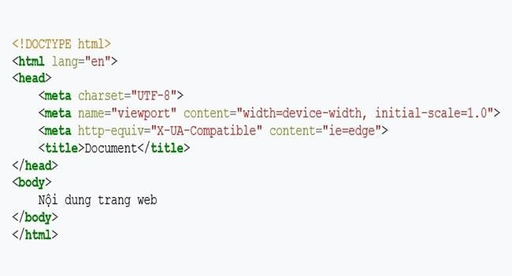
- Các phần tử thành phần điều khiển giúp tạo ra các đối tượng (ví dụ, các nút và các danh sách).
- Một số thẻ trong HTML:

Tag | Giải thích
<!DOCTYPE…> | Còn gọi là thẻ khai báo một tài liệu HTML. Thẻ này  xác định loại tài liệu phiên bản HTML.
<html> | Thẻ này chưsa đựng các tài liệu HTML đầy đủ. Ở  đầu trang sẽ xuất hiện các thẻ <head>, </head> và  than tài liệu là các thẻ <body>, </body>.
<head> | Thẻ này đại diện cho đầu trang tài liệu mà có thể giữ  các thẻ HTML như <title>, <link> …
<title> | Thẻ <title> được sử dụng trong thẻ <head> chỉ tiêu  đề tài liệu.
<body> | Thẻ này đại diện cho than tài liệu và giữ các thẻ như  <h1>, <div>, <p> …
<h1> | Thẻ tag này đại diện cho các tiêu đề trang.
<p> | Thẻ tag này đại diện cho định dạng các đoạn văn  trong trang web.
Bảng 2-1 Một số thẻ trong HTML
- CSS (Cascading Style Sheet language)
- Ngôn ngữ CSS:
CSS (Cascading Style Sheets) là mã bạn sử dụng để tạo kiểu cho trang web của mình, Giống như HTML, CSS không thực sự là một ngôn ngữ lập trình. Nó không phải là một ngôn ngữ đánh dấu - đó là một ngôn ngữ định kiểu. Điều này có nghĩa là nó cho phép bạn áp dụng kiểu có chọn lọc cho các phần tử trong tài liệu HTML.
- Cơ cấu bộ quy tắc CSS:
- Selector: Tên phần tử HTML bắt đầu của bộ quy tắc. Nó chọn (các) phần tử được tạo kiểu (trong trường hợp này là phần tử p). Để tạo kiểu cho một phần tử khác, chỉ cần thay đổi bộ chọn.
- Declaration: Một quy tắc duy nhất như: color: red; xác định thuộc tính của phần tử nào bạn muốn tạo kiểu.
- Properties: Những cách mà bạn có thể tạo kiểu cho một phần tử HTML. (Trong trường hợp này, color là một thuộc tính của phần tử). Trong CSS, bạn chọn thuộc tính nào bạn muốn tác động trong quy tắc của mình.
- Giá trị thuộc tính: Ở bên phải của thuộc tính sau dấu hai chấm(:), chúng ta có giá trị thuộc tính, mà chọn một trong số nhiều lần xuất hiện có thể cho một thuộc tính cụ thể (color có rất nhiều giá trị ngoài red).
- Chọn nhiều phần tử:
- Bạn cũng có thể chọn nhiều kiểu phần tử và áp dụng một quy tắc duy nhất được đặt cho tất cả các yếu tố đó. Bao gồm nhiều bộ chọn được phân biệt bởi dấu phẩy (,).
- Các bộ :
Tên bộ chọn | Nó chọn gì | Ví dụ
Bộ chọn phần tử (đôi khi được gọi là thẻ hoặc loại bộ chọn) | Tất cả (các) thành phầnHTML của loại được chỉ định. | p  Chọn <p>
Bộ chọn ID | Phần tử trên trang có ID được chỉ định. (Trên một trang HTML nhất định, bạn chỉ được phép chọn một phần tử cho mỗi ID và tất nhiên là mỗi ID cho mỗi phần tử). | #my-id  Chọn <p id=”my-id”> or <a id=”my-id”>
Bộ chọn Class | (Các) thành phần trên trang có lớp (class) được chỉ định (lớp có thể đề xuất hiện nhiều lần trên  một trang). | .my-class  Chọn <p class=”my-class”> và <a class=”my-class”>
Bộ chọn thuộc tính | (Các) thành phần trên trang có thuộc tính được chọn | img[src]  Chọn<img src =” myimage.png”> nhưng không phải <img>
Bộ chọn Pseudo-class | (Các) thành phần được chỉ định, nhưng chỉ khi ở trạng thái được chỉ định,  ví dụ: rê chuột. | a:hover  Chọn <a>, nhưng chỉ khi con trỏ chuột đang di chuột qua liên kết.
Bảng 2-2 Các bộ của CSS
- Tác dụng của CSS:
- Hạn chế tối thiểu việc làm rối mã HTML của trang Web bằng các thẻ quy định kiểu dáng (chữ đậm, chữ in nghiêng, chữ có gạch chân, chữ màu), khiến mã nguồn của trang Web được gọn gàng hơn, tách nội dung của trang Web và định dạng hiển thị, dễ dàng cho việc cập nhật nội dung.
- Tạo ra các kiểu dáng có thể áp dụng cho nhiều trang Web, giúp tránh phải lặp lại việc định dạng cho các trang Web giống nhau.
- Có 3 cách để sử dụng CSS.
- “Inline CSS”: Áp dụng trực tiếp trên một đối tượng nhất định bằng thuộc tính style.
- “Internal CSS”: Đặt CSS ở đầu trang Web để áp dụng kiểu dáng cho toàn bộ trang ấy, khi đó chỉ cần đặt đoạn CSS vào trong cặp thẻ <style> rồi đặt vào trong phần header của Web (giữa <head> và </head>).
- “External CSS”: Đặt các thuộc tính CSS vào một tệp tin riêng biệt (*.css), khi đó có thể tham chiếu đến từ nhiều trang Web khác nhau.
- Tham chiếu tới tệp tin CSS trên từ trang Web bằng đoạn mã:
<link rel=”stylesheet” type=”text/css” href=”…/style.css”/>

2.3. Lập trình phía front-end

PHÂN TÍCH VÀ THIẾT KẾ HỆ THỐNG
  - Phát biểu bài toán
Xây dựng website cho phép giới thiệu và đặt hàng online cho cửa hàng bán âm thanh loa đài. Website cho phép người dùng có thể xem và đặt hàng online, nhân viên của cửa hàng có thể quản lý thông tin của Website và quản lý hoạt động đặt và giao hàng.
Các yêu cầu của hệ thống được mô tả như sau:
- Cửa hàng bán các loại âm thanh loa đài với các hãng khác nhau mỗi loại chuyên mục có thông tin (Mã chuyên mục, Tên chuyên mục, Nội dung của chuyên mục). Khi cửa hàng bán một loại âm thanh loa đài mới nhân viên cửa hàng có nhiệm vụ cập nhật thông tin về loại âm thanh loa đài vào trong hệ thống, nếu thông tin có sai xót nhân viên có thể thực hiện sửa hoặc xoá thông tin về loại âm thanh loa đài đó.
- Một loại âm thanh loa đài sẽ có nhiều sản phẩm loa đài khác nhau. Mỗi sản phẩm trong cửa hàng gồm các thông tin ( Mã sản phẩm, Mã chuyên mục, Tên sản phẩm, Giá tiền, Ảnh sản phẩm, Giá tiền giảm.). Khi cửa hàng bán một sản phẩm mới, nhân viên thực hiện nhập thông tin về sản phẩm vào trong hệ thống, nếu thông tin có sai xót nhân viên có thể thực hiện thêm sửa hoặc xoá thông tin của sản phẩm.
- Bên trong mỗi sản phẩm sẽ có thông tin chi tiết của sản phẩm đó gồm những thông tin như (Mã sản phẩm, Mã chi tiết sản phẩm, Mô tả sản phẩm, Số lượng, Đơn vị tính, Bảo hành, Tình trạng, Ảnh sản phẩm, Chi tiết sản phẩm). Nhân viên có thể thực hiện nhập, sửa, xóa thông tin chi tiết về sản phẩm đó.
- Khi người dùng muốn mua sản phẩm, người dùng vào website xem thông tin của các sản phẩm (thông tin về các sản phẩm có thể được hiển thị theo nhóm như sản phẩm đang giảm giá nhiều,sản phẩm theo loại sản phẩm). Khi người dùng quan tâm đến sản phẩm nào người dùng có thể xem thông tin chi tiết về sản phẩm đó. Trong quá trình xem thông tin sản phẩm trên website, nếu người dùng mua sản phẩm nào sẽ chọn sản phẩm đó đưa vào giỏ hàng.
- Sau khi chọn mua các sản phẩm trong giỏ hàng, người dùng có thể xem thông tin các sản phẩm trong giỏ hàng, sửa số lượng sản phẩm mua hoặc xóa sản phẩm chọn mua trong giỏ hàng. Khi người dùng muốn đặt mua, người dùng sẽ thực hiện đặt hàng, thông tin đơn đặt hàng được lưu vào hệ thống. Thông tin của hóa đơn gồm các thông tin (Mã hóa đơn, tên của khách hàng, ngày tạo hóa đơn, ngày duyệt hóa đơn, địa chỉ giao hàng (nếu có) và các thông tin chi tiết về hóa đơn đó liên quan đến các sản phẩm đặt mua gồm (Mã sản phẩm, số lượng, tổng giá).
- Nhân viên có thể xem lại danh sách các hóa đơn đã đặt và thông tin chi tiết từng hóa đơn đã đặt. Cũng như nhập thêm hóa đơn mới thủ công trên hệ thống. Với các hóa đơn chưa được giao, nhân viên có thể sửa thông tin hóa đơn còn sai sót chưa được duyệt hoặc xoá bớt các mặt hàng đã đặt hoặc huỷ đơn đặt hàng ( Để thực hiện các thao tác trên nhân viên cần đăng nhập).
- Nhân viên có thể quản lí danh sách sản phẩm và thông tin chi tiết về sản phẩm đó và chuyên mục sản phẩm ấy thuộc về. Nhân viên cũng có thể nhập thêm sản phẩm mới vào hệ thống và sửa, xóa thông tin sản phẩm nào bị sai sót. ( Để thực hiện các thao tác trên nhân viên cần đăng nhập).
- Tất cả người dùng thực hiện quản lý thông tin hệ thống (nhân viên hoặc quản lí) phải đăng nhập trước khi thực hiện, thông tin người dùng gồm (mã người dùng,họ tên, ngày sinh, địa chỉ, giới tính, email,tài khoản, mật khẩu, vai trò).Quản lí khi đăng nhập có thể tra xét thông tin tất cả người dùng, sản phẩm và hóa đơn; nhân viên khi đăng nhập chỉ có thể quản lí thông tin sản phẩm, hóa đơn.
  - Đặc tả yêu cầu phần mềm
    - Các yêu cầu chức năng
      - Chức năng của phân hệ quản trị nội dung (nếu có)
- Chức năng:
- Quản lý người dùng: Mỗi người dùng có các thông tin: mã người dùng, họ tên, ngày sinh, địa chỉ, giới tính, email, tài khoản, mật khẩu, vai trò.
- Quản lý sản phẩm: Mã sản phẩm, mã chuyên mục, tên sản phẩm, giá tiền, ảnh sản phẩm, giá tiền giảm. Với thông tin chi tiết: mã sản phẩm, mã chi tiết sản phẩm, mô tả sản phẩm, số lượng, đơn vị tính, bảo hành, tình trạng, ảnh sản phẩm, chi tiết về sản phẩm.
- Quản lý chuyên mục sản phẩm: Mã chuyên mục, tên chuyên mục, mô tả chuyên mục .
- Quản lý hóa đơn: Mã hóa đơn, tên của khách hàng, ngày tạo hóa đơn, ngày duyệt hóa đơn, địa chỉ giao hàng (nếu có). Với thông tin chi tiết: Mã sản phẩm, số lượng, tổng giá.
- Biều đồ Usecase tổng quát trang quản trị
- Quản lý người dùng:
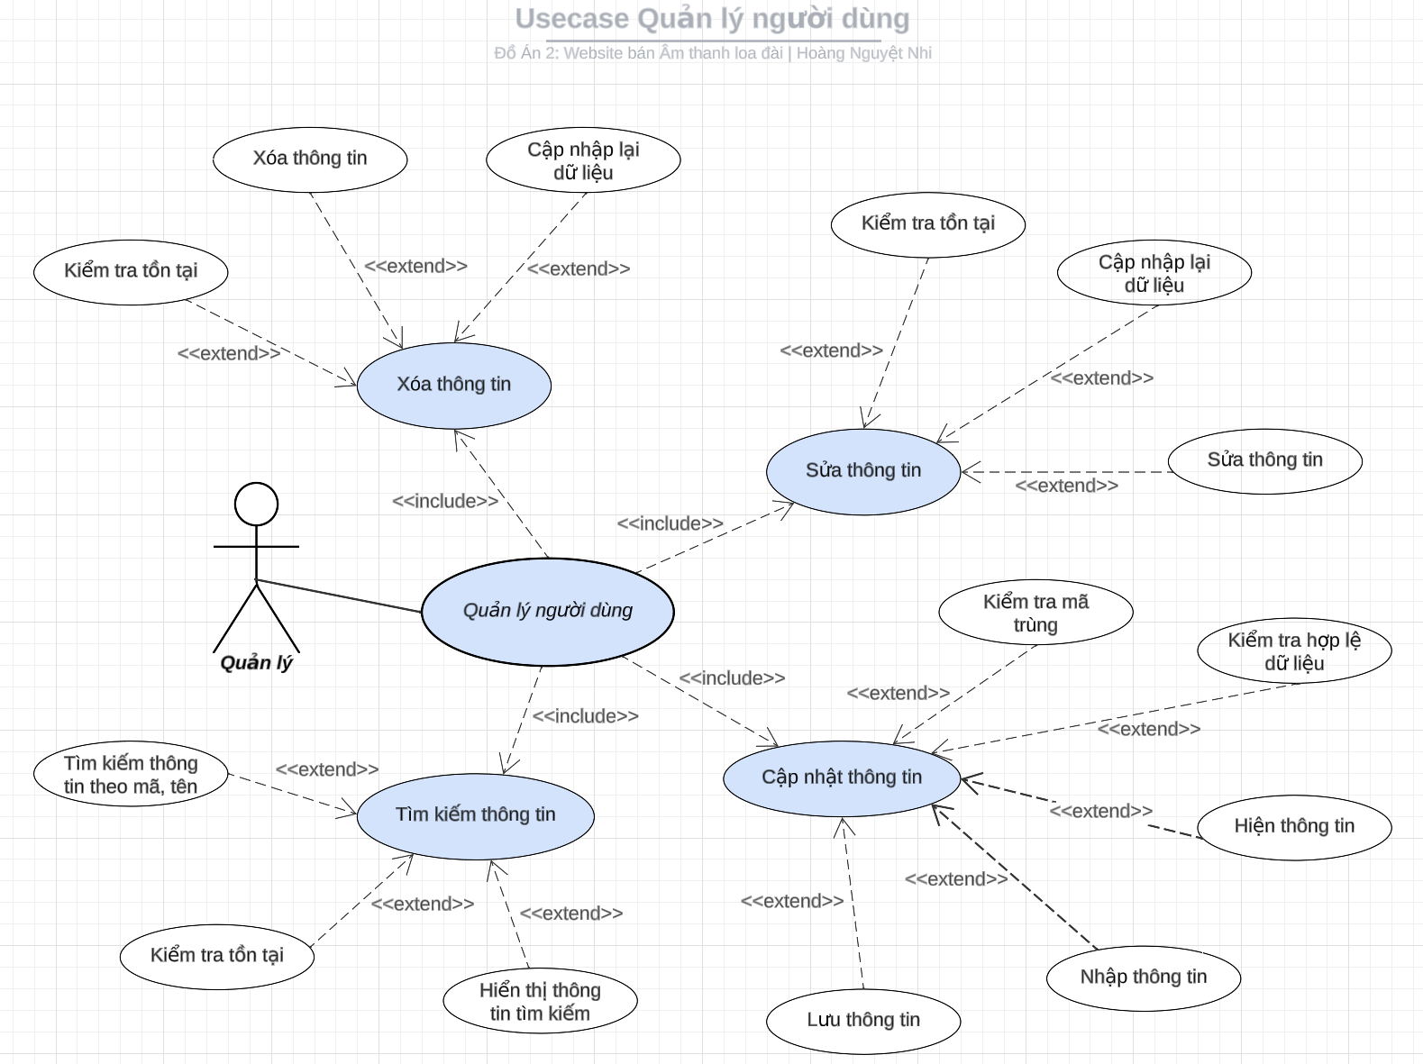
Hình 3-4 Usecase quản lý người dùng

Dòng sự kiện chính:
Bảng 3-3 Dòng sự kiện chính Quản lý người dùng
Hành động của tác nhân | Phản ứng của hệ thống
- Quản lý yêu cầu chức năng quản lý người dùng | - Hiển thị chức năng quản lý người dùng
- Quản lý yêu cầu chọn chức năng | - Hiển thị chức năng: thêm, sửa, xóa, tìm kiếm
- Quản lý nhập thông tin người dùng | - Hệ thống kiểm tra sự hợp lệ của dữ liệu, nếu hợp lệ thì tiến hành lưu
- Quản lý nhấn nhấn nút Lưu lại để lưu thông tin | - Lưu thông tin người dùng vào CSDL
- Quản lý yêu cầu tìm kiếm thông tin người dùng | - Hệ thống kiểm tra mã(tên) nếu tồn tại: Hiển thị thông tin, nếu không tồn tại: nhập lại hoặc thoát
- Quản lý yêu cầu sửa thông tin người dùng | - Hệ thống kiểm tra mã: nếu tồn tại→Sửa: kiểm tra sự hợp lệ của dữ liệu sửa→Hợp lê: Cập nhật tin mới / Nếu mã không tồn tại: Nhập lại hoặc Thoát.
- Quản lý yêu cầu xóa thông tin người dùng | - Hệ thống kiểm tra mã đã tồn tại chưa: nếu tồn tại→Xóa các thông tin liên quan, mã không tồn tại: Nhập lại/Thoát

Dòng sự kiện phụ:
Bảng 3-4 Dòng sự kiện phụ Quản lý người dùng
Hành động của tác nhân | Phản ứng của hệ thống
- Quản lí nhập thông tin | - Kiểm tra sự tồn tại thông tin người dùng trong hệ thống.
- Quán lí nhấn lưu thông tin | - Hệ thống tiến hành kiểm tra các ràng buộc: xâu rỗng, số lượng,… để check xem dữ liệu nhập có thỏa mãn hay không, nếu thỏa mãn thì tiến hành lưu, nếu ko thỏa mãn thì hệ thống báo lỗi

- Quản lý sản phẩm:
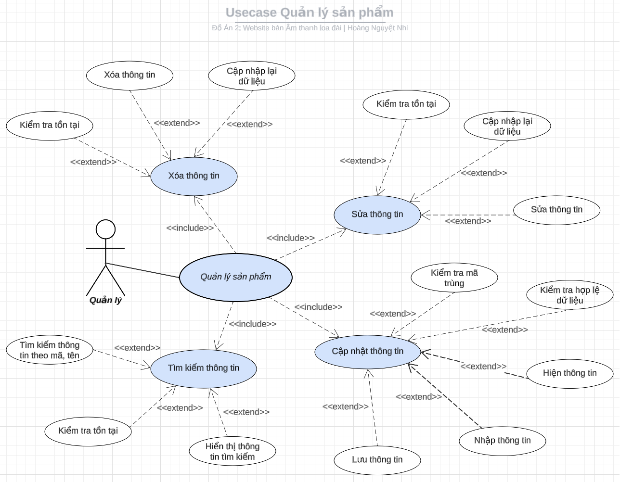
Hình 3-5 Usecase quản lý sản phẩm

Dòng sự kiện chính:
Bảng 3-5 Dòng sự kiện chính Quản lý sản phẩm
Hành động của tác nhân | Phản ứng của hệ thống
- Quản lý yêu cầu chức năng quản lý sản phẩm | - Hiển thị chức năng quản lý sản phẩm
- Quản lý yêu cầu chọn chức năng | - Hiển thị chức năng: thêm, sửa, xóa, tìm kiếm
- Quản lý nhập thông tin sản phẩm | - Hệ thống kiểm tra sự hợp lệ của dữ liệu, nếu hợp lệ thì tiến hành lưu
- Quản lý nhấn nhấn nút Lưu lại để lưu thông tin | - Lưu thông tin sản phẩm vào CSDL
- Quản lý yêu cầu tìm kiếm thông tin sản phẩm | - Hệ thống kiểm tra mã(tên) nếu tồn tại: Hiển thị thông tin, nếu không tồn tại: nhập lại hoặc thoát
- Quản lý yêu cầu sửa thông tin sản phẩm | - Hệ thống kiểm tra mã: nếu tồn tại→Sửa: kiểm tra sự hợp lệ của dữ liệu sửa→Hợp lê: Cập nhật tin mới / Nếu mã không tồn tại: Nhập lại hoặc Thoát.
- Quản lý yêu cầu xóa thông tin sản phẩm | - Hệ thống kiểm tra mã đã tồn tại chưa: nếu tồn tại→Xóa các thông tin liên quan, mã không tồn tại: Nhập lại/Thoát

Dòng sự kiện phụ:
Bảng 3-6 Dòng sự kiện phụ Quản lý sản phẩm
Hành động của tác nhân | Phản ứng của hệ thống
- Quản lí nhập thông tin sản phẩm | - Kiểm tra sự tồn tại thông tin sản phẩm trong hệ thống.
- Quán lí nhấn lưu thông tin sản phẩm | - Hệ thống tiến hành kiểm tra các ràng buộc: xâu rỗng, số lượng,… để check xem dữ liệu nhập có thỏa mãn hay không, nếu thỏa mãn thì tiến hành lưu, nếu ko thỏa mãn thì hệ thống báo lỗi

- Quản lý chuyên mục sản phẩm:
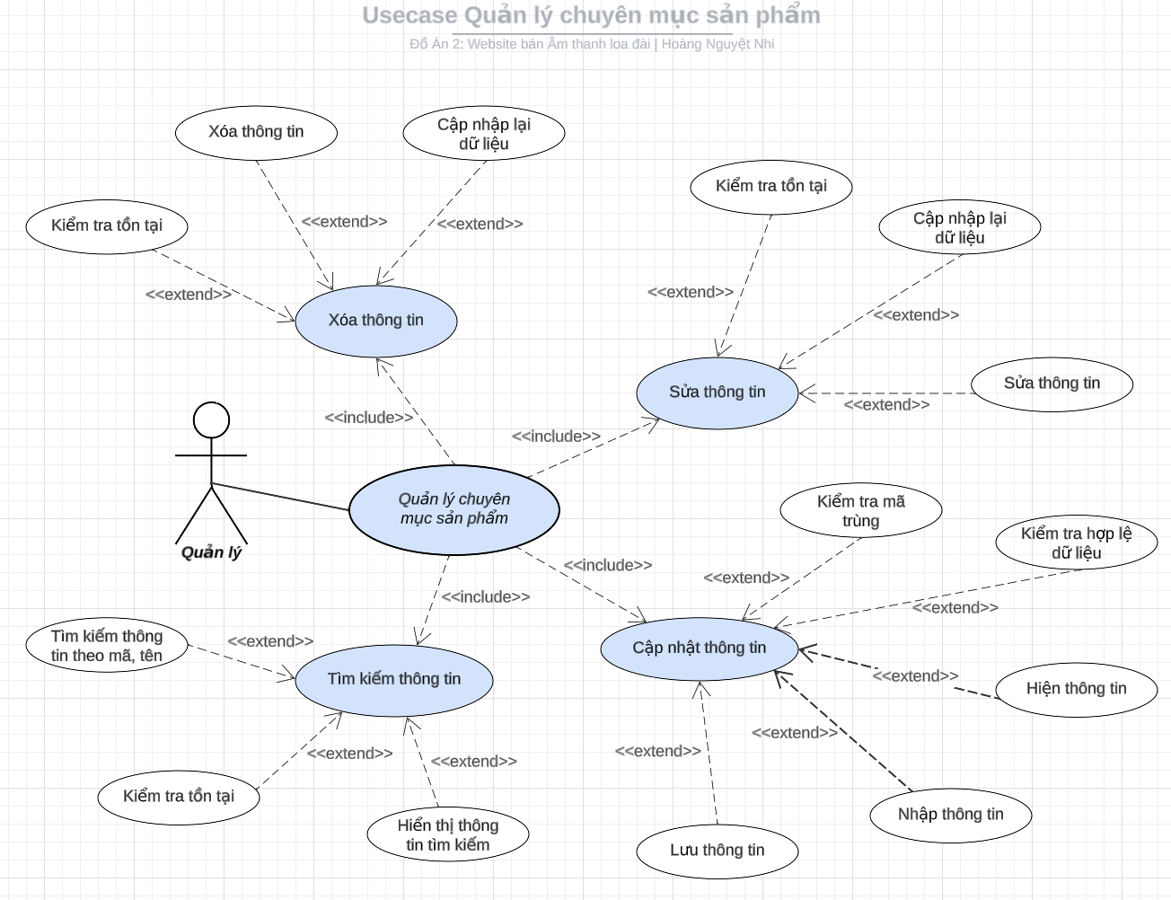
Hình 3-6 Usecase quản lý chuyên mục sản phẩm

Dòng sự kiện chính:
Bảng 3-7 Dòng sự kiện chính Quản lý chuyên mục sản phẩm
Hành động của tác nhân | Phản ứng của hệ thống
- Quản lý yêu cầu chức năng quản lý chuyên mục sản phẩm | - Hiển thị chức năng quản lý chuyên mục sản phẩm
- Quản lý yêu cầu chọn chức năng | - Hiển thị chức năng: thêm, sửa, xóa, tìm kiếm
- Quản lý nhập thông tin chuyên mục sản phẩm | - Hệ thống kiểm tra sự hợp lệ của dữ liệu, nếu hợp lệ thì tiến hành lưu
- Quản lý nhấn nhấn nút Lưu lại để lưu thông tin | - Lưu thông tin chuyên mục sản phẩm vào CSDL
- Quản lý yêu cầu tìm kiếm thông tin chuyên mục sản phẩm | - Hệ thống kiểm tra mã(tên) nếu tồn tại: Hiển thị thông tin, nếu không tồn tại: nhập lại hoặc thoát
- Quản lý yêu cầu sửa thông tin chuyên mục sản phẩm | - Hệ thống kiểm tra mã: nếu tồn tại→Sửa: kiểm tra sự hợp lệ của dữ liệu sửa→Hợp lê: Cập nhật tin mới / Nếu mã không tồn tại: Nhập lại hoặc Thoát.
- Quản lý yêu cầu xóa thông tin chuyên mục sản phẩm | - Hệ thống kiểm tra mã đã tồn tại chưa: nếu tồn tại→Xóa các thông tin liên quan, mã không tồn tại: Nhập lại/Thoát

Dòng sự kiện phụ:
Bảng 3-8 Dòng sự kiện phụ Quản lý chuyên mục sản phẩm
Hành động của tác nhân | Phản ứng của hệ thống
- Quản lí nhập thông tin chuyên mục sản phẩm | - Kiểm tra sự tồn tại thông tin chuyên mục sản phẩm trong hệ thống.
- Quán lí nhấn lưu thông tin chuyên mục sản phẩm | - Hệ thống tiến hành kiểm tra các ràng buộc: xâu rỗng, số lượng,… để check xem dữ liệu nhập có thỏa mãn hay không, nếu thỏa mãn thì tiến hành lưu, nếu ko thỏa mãn thì hệ thống báo lỗi

- Quản lý hóa đơn:
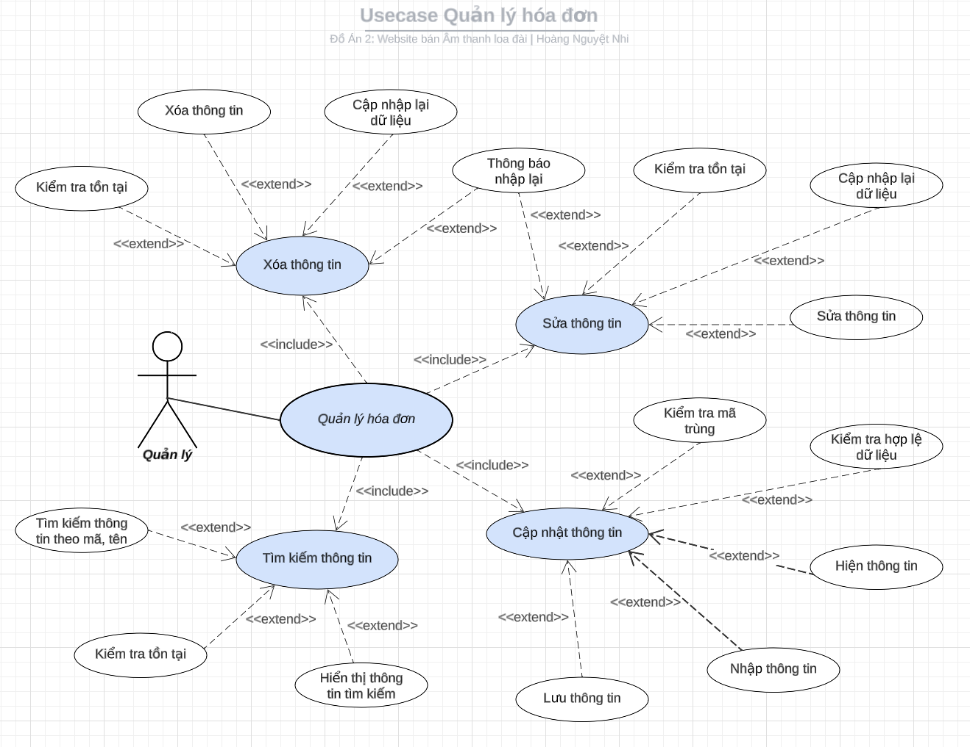
Hình 3-7 Usecase quản lý hóa đơn

Dòng sự kiện chính:
Bảng 3-9 Dòng sự kiện chính Quản lý hóa đơn
Hành động của tác nhân | Phản ứng của hệ thống
- Quản lý yêu cầu chức năng quản lý hóa đơn | - Hiển thị chức năng quản lý hóa đơn
- Quản lý yêu cầu chọn chức năng | - Hiển thị chức năng: thêm, sửa, xóa, tìm kiếm
- Quản lý nhập thông tin hóa đơn | - Hệ thống kiểm tra sự hợp lệ của dữ liệu, nếu hợp lệ thì tiến hành lưu
- Quản lý nhấn nhấn nút Lưu lại để lưu thông tin | - Lưu thông tin hóa đơn vào CSDL
- Quản lý yêu cầu tìm kiếm thông tin hóa đơn | - Hệ thống kiểm tra mã(tên) nếu tồn tại: Hiển thị thông tin, nếu không tồn tại: nhập lại hoặc thoát
- Quản lý yêu cầu sửa thông tin hóa đơn | - Hệ thống kiểm tra mã: nếu tồn tại→Sửa: kiểm tra sự hợp lệ của dữ liệu sửa→Hợp lê: Cập nhật tin mới / Nếu mã không tồn tại: Nhập lại hoặc Thoát.
- Quản lý yêu cầu xóa thông tin hóa đơn | - Hệ thống kiểm tra mã đã tồn tại chưa: nếu tồn tại→Xóa các thông tin liên quan, mã không tồn tại: Nhập lại/Thoát

Dòng sự kiện phụ:
Bảng 3-10 Dòng sự kiện phụ Quản lý hóa đơn
Hành động của tác nhân | Phản ứng của hệ thống
- Quản lí nhập thông tin hóa đơn | - Kiểm tra sự tồn tại thông tin hóa đơn trong hệ thống.
- Quán lí nhấn lưu thông tin hóa đơn | - Hệ thống tiến hành kiểm tra các ràng buộc: xâu rỗng, số lượng,… để check xem dữ liệu nhập có thỏa mãn hay không, nếu thỏa mãn thì tiến hành lưu, nếu ko thỏa mãn thì hệ thống báo lỗi

      - Chức năng của phân hệ người dùng (nếu có):
• Chức năng:
- Tìm kiếm sản phẩm.
- Đăng nhập, đăng ký thành viên.
- Xem thông tin chi tiết sản phẩm và đặt hàng.
    - Biểu đồ lớp thực thể

- Khách hàng
Danh sách thuộc tính:
Bảng 3-11 Danh sách thuộc tính bảng Khách hàng
STT | Tên thuộc tính | Kiểu dữ liệu | Ràng buộc | Mô tả
 | Id | int | Khác rỗng | Tự động được tạo khi đăng ký tài khoản
 | TenKH | String | Khác rỗng | Tên khách hàng đăng ký
 | GioiTinh | Bool | Khác rỗng | Giới tính của khách hàng
 | DiaChi | String | Khác rỗng | Địa chỉ khách hàng
 | SDT | String | Khác rỗng | Số điện thoại khách hàng đăng ký
 | Email | String | Khác rỗng | Địa chỉ Email của Khách Hàng
 | taikhoan | string | Khác rỗng | Tên tài khoản Khách Hàng
 | matkhau | String | Khác rỗng | Mật khẩu khách hàng

Danh sách phương thức:
Bảng 3-12 Danh sách phương thức bảng Khách hàng
STT | Tên phương thức | Kiểu dữ liệu | Mức truy cập | Mô tả
 | DangNhap (taikhoan, matkhau) | Void | Public | Đăng nhập tài khoản Khách Hàng.
 | Them(KhachHang) | Void | Public | Chức năng cho quản lí. Thêm khách hàng.
 | Sua(KhachHang) | Void | Public | Sửa thông tin khách hàng.
 | Xoa(KhachHang) | Void | Public | Chức năng cho quản lí. Xóa khách hàng.
 | Hienthi | Void | Public | Hiện thị thông tin khách hàng.
 | Timkiem | Void | Public | Tìm kiếm thông tin khách hàng theo mã, tên khách.
- Người dùng:
Danh sách thuộc tính:
Bảng 3-13 Danh sách thuộc tính bảng Người dùng
STT | Tên thuộc tính | Kiểu dữ liệu | Ràng buộc | Mô tả
 | NguoiDungId | int | Khác rỗng | Tự động được tạo khi đăng ký tài khoản
 | hoten | String | Khác rỗng | Tên người dùng đăng ký
 | ngaysinh | date | Khác rỗng | Ngày sinh của người dùng
 | diachi | String | Khác rỗng | Địa chỉ Người dùng
 | gioitinh | String | Khác rỗng | Giới tính người dùng
 | email | String | Khác rỗng | Địa chỉ Email của Người dùng
 | taikhoan | string | Khác rỗng | Tên tài khoản Người dùng
 | matkhau | String | Khác rỗng | Mật khẩu Người dùng
 | roles | String | Khác rỗng | Phân quyền người dùng

Danh sách phương thức:
Bảng 3-14 Danh sách phương thức bảng Người dùng
STT | Tên phương thức | Kiểu dữ liệu | Mức truy cập | Mô tả
 | DangNhap (taikhoan, matkhau) | Void | Public | Đăng nhập tài khoản Người dùng.
 | Them(NguoiDung) | Void | Public | Chức năng cho quản lí. Thêm Người dùng.
 | Sua(NguoiDung) | Void | Public | Chức năng cho quản lí .Sửa thông tin Người dùng.
 | Xoa(NguoiDung) | Void | Public | Chức năng cho quản lí. Xóa Người dùng.
 | Hienthi | Void | Public | Hiện thị thông tin Người dùng.
 | Timkiem | Void | Public | Tìm kiếm thông tin Người dùng theo tài khoản , tên người dùng tài khoản.
- Chuyên mục
Danh sách thuộc tính:
Bảng 3-15 Danh sách thuộc tính bảng Chuyên mục
STT | Tên thuộc tính | Kiểu dữ liệu | Ràng buộc | Mô tả
 | MaChuyenMuc | String | Khác rỗng | Mã chuyên mục của sản phẩm
 | MaChuyenMucCha | String | Khác rỗng | Mã chuyên mục gốc của sản phẩm
 | TenChuyenMuc | String | Khác rỗng | Tên chuyên mục
 | NoiDung | String | Khác rỗng | Nội dung của chuyên mục

Danh sách phương thức:
Bảng 3-16 Danh sách phương thức bảng Chuyên mục
STT | Tên phương thức | Kiểu dữ liệu | Mức truy cập | Mô tả
 | Them(Chuyenmuc) | Void | Public | Chức năng cho quản lí .Thêm chuyên mục mới vào.
 | Sua(Chuyenmuc) | Void | Public | Chức năng cho quản lí . Sửa thông tin Chuyên mục.
 | Xoa(Chuyenmuc) | Void | Public | Chức năng cho quản lí. Xóa Chuyên mục.
 | Hienthi | Void | Public | Hiện thị thông tin Chuyên mục.
 | Timkiem | Void | Public | Tìm kiếm thông tin Chuyên mục theo mã, tên.
- Sản Phẩm
Danh sách thuộc tính:
Bảng 3-17 Danh sách thuộc tính bảng Sản Phẩm
STT | Tên thuộc tính | Kiểu dữ liệu | Ràng buộc | Mô tả
 | MaSanPham | int | Khác rỗng | Mã Sản Phẩm. Tự động được tạo khi thêm mới.
 | MaChuyenMuc | String | Khác rỗng | Mã chuyên mục của sản phẩm
 | TenSanPham | String | Khác rỗng | Tên Sản Phẩm
 | AnhSanPham | String | Khác rỗng | Ảnh của Sản Phẩm
 | Gia | demical | Khác rỗng | Giá sản phẩm
 | Giagiam | demical | Khác rỗng | Giá giảm của sản phẩm.

Danh sách phương thức:
Bảng 3-18 Danh sách phương thức bảng Sản Phẩm
STT | Tên phương thức | Kiểu dữ liệu | Mức truy cập | Mô tả
 | Them(SanPham) | Void | Public | Chức năng cho quản lí .Thêm Sản Phẩm mới vào.
 | Sua(SanPham) | Void | Public | Chức năng cho quản lí . Sửa thông tin Sản Phẩm.
 | Xoa(SanPham) | Void | Public | Chức năng cho quản lí. Xóa Sản Phẩm.
 | ThongkeSanPham | Void | Public | Thống kê thông tin Sản Phẩm theo tên sản phẩm.
 | Timkiem | Void | Public | Tìm kiếm thông tin Sản Phẩm theo mã, tên.
- Chi tiết Sản Phẩm
Danh sách thuộc tính:
Bảng 3-19 Danh sách thuộc tính bảng Chi tiết Sản Phẩm
STT | Tên thuộc tính | Kiểu dữ liệu | Ràng buộc | Mô tả
 | MaChiTietSanPham | int | Khác rỗng | Mã Chi tiết Sản Phẩm của sản phẩm. Tự động được tạo khi thêm mới
 | MaSanPham | int | Khác rỗng | Mã Sản Phẩm.
 | Mota | string | Khác rỗng | Mô tả chi tiết về sản phẩm.
 | Soluong | int | Khác rỗng | Số lượng của sản phẩm
 | Donvi | string | Khác rỗng | Đơn vị sản phẩm
 | Baohanh | string | Khác rỗng | Bảo hành sản phẩm
 | Tinhtrang | string | Khác rỗng | Tình trạng sản phẩm
 | AnhSP | string | Khác rỗng | Ảnh sản phẩm
 | Chitiet | string | Khác rỗng | Thông tin chi tiết sản phẩm
- Hoá Đơn
Danh sách thuộc tính:
Bảng 3-20 Danh sách thuộc tính bảng Hóa Đơn
STT | Tên thuộc tính | Kiểu dữ liệu | Ràng buộc | Mô tả
 | MaHoaDon | int | Khác rỗng | Mã Hóa Đơn. Tự động được tạo khi thêm mới.
 | TenKH | String | Khác rỗng | Tên khách hàng đặt hóa đơn.
 | Diachi | String | Khác rỗng | Địa chỉ nơi giao hàng hóa đơn.
 | Ngaytao | date | Khác rỗng | Ngày tạo Hóa Đơn
 | Ngayduyet | date | Khác rỗng | Ngày duyệt Hóa Đơn

Danh sách phương thức:
Bảng 3-21 Danh sách phương thức bảng Hóa Đơn
STT | Tên phương thức | Kiểu dữ liệu | Mức truy cập | Mô tả
 | Them(HoaDon) | Void | Public | Chức năng cho quản lí .Thêm Hóa Đơn mới vào.
 | Sua(HoaDon) | Void | Public | Chức năng cho quản lí . Sửa thông tin Hóa Đơn.
 | Xoa(HoaDon) | Void | Public | Chức năng cho quản lí. Xóa Hóa Đơn.
 | ThongkeHoaDon | Void | Public | Thống kê thông tin Hóa Đơn theo tên khách hàng, ngày tạo.
 | Timkiem | Void | Public | Tìm kiếm thông tin Hóa Đơn theo mã.
- Chi tiết Hóa Đơn
Danh sách thuộc tính:
Bảng 3-22 Danh sách thuộc tính bảng Chi tiết Hóa Đơn
STT | Tên thuộc tính | Kiểu dữ liệu | Ràng buộc | Mô tả
 | MaChiTietHoaDon | int | Khác rỗng | Mã Chi tiết Hóa Đơn của Hóa Đơn. Tự động được tạo khi thêm mới
 | MaHoaDon | int | Khác rỗng | Mã Hóa Đơn.
 | MaSanPham | int | Khác rỗng | Mã Sản Phẩm.
 | Soluong | int | Khác rỗng | Số lượng sản phẩm trong Hóa Đơn
 | Tonggia | int | Khác rỗng | Tổng giá của Hóa Đơn

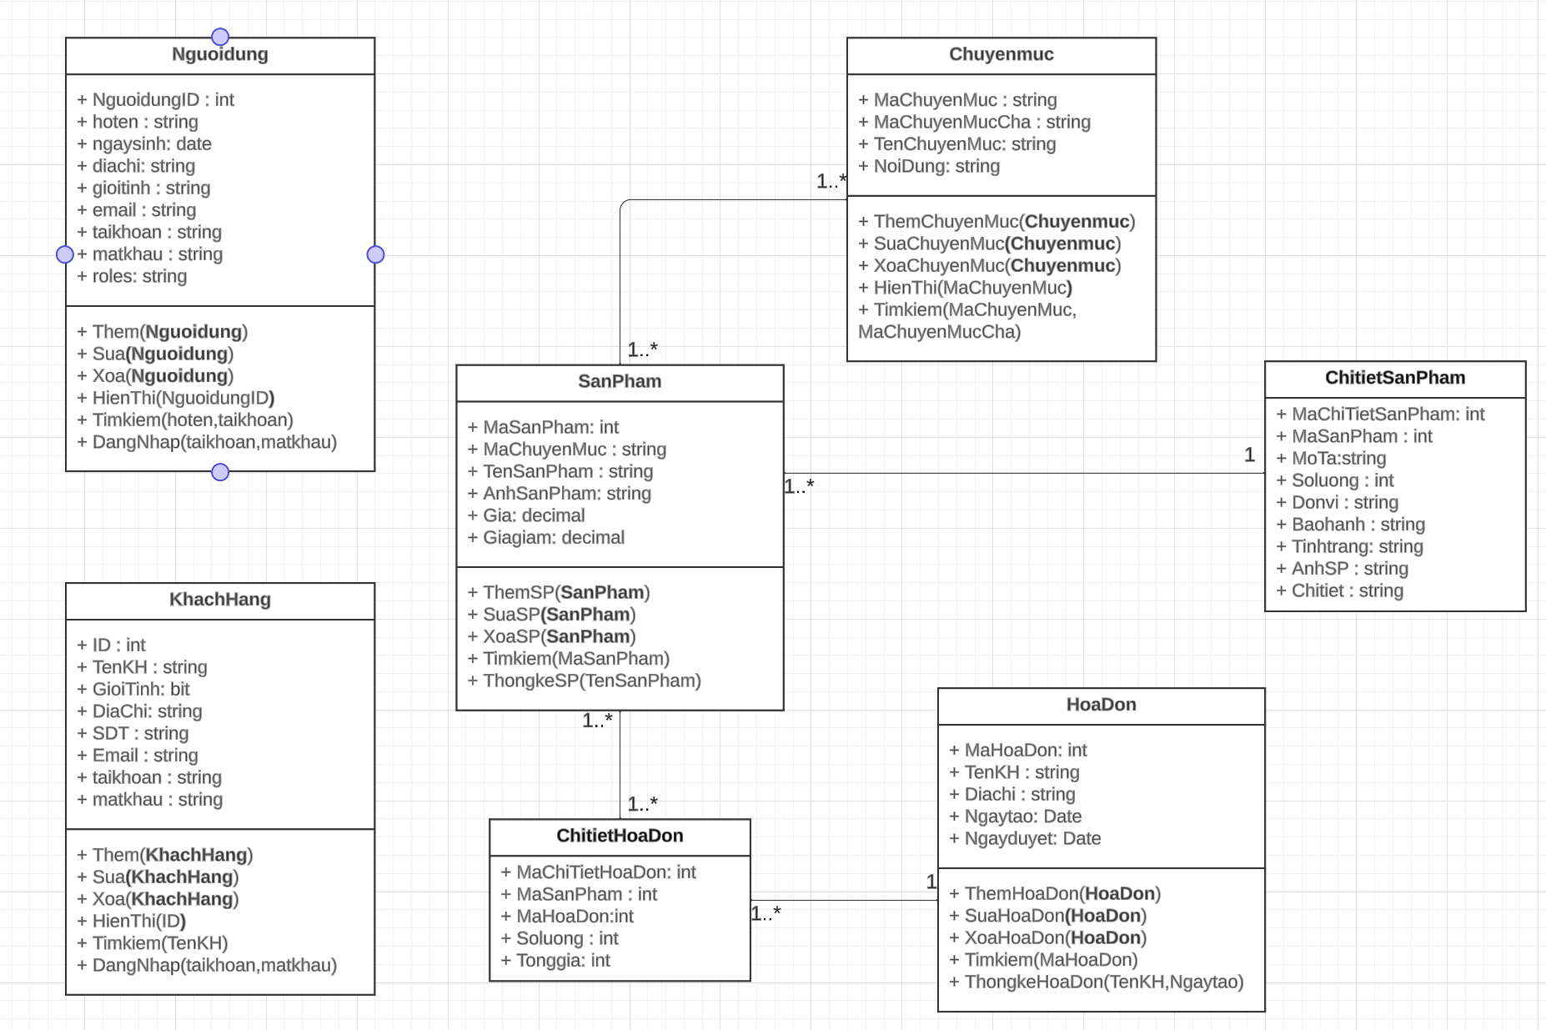
Hình 3-8 Biểu đồ lớp thực thể
    - Các yêu cầu phi chức năng
Yêu cầu về hiệu năng:
- Độ tin cậy
• Khi khách hàng có yêu cầu thanh toán hóa đơn, NV thu ngân tổng hợp lại thông tin hóa đơn tính giá trị hóa đơn chính xác, đảm bảo cung cấp thông tin chính xác đến khách hàng.
- Thời gian thực thi
• Khi có yêu cầu thanh toán của khách hàng, kết quả thanh toán đưa ra cho khách hàng là nhanh. Có thể thực hiện tính giá trị hóa đơn cho tối đa 500 lượt khách vào trong 24 giờ
• MUST: 100% lần thực hiên thì thời gian không quá 1 giây.
- Tính dễ sử dụng
• Ngôn ngữ, giao diện dễ hiểu, các biểu tượng mang ý nghĩa nhất quán
• MUST: 100% lấn thực hiện đều đạt.
- Tính ổn định
• Hệ thống luôn sẵn sàng phục vụ, hoạt động tốt 24/24
• MUST: 100% lấn thực hiện đều đạt.
- Tính bảo mật
• Người sử dụng được đăng nhập với tài khoản duy nhất, và không thế đăng nhập với tài khoản khác.
• Phân quyền cho người sử dụng đến từng chức năng.
• Đảm bảo khả năng lưu trữ dữ liệu và phục hồi hệ thống.
• MUST: 100% lấn thực hiện đều đạt.
• Bảo mật: Thông tin người dùng phải được bảo mật và được mã hóa bằng MD5 Hash

Yêu cầu về sự logic của cơ sở dữ liệu:
- Các bảng dữ liệu phải có các thuộc tính của đối tượng đó, bao gồm mã,tên,…Các mã phải là là khoá chính, không trùng lặp các khoá chính giữa các bảng với nhau, tên đối tượng không được để trống do người dùng sẽ để ý đến tên hơn là mã.
Các ràng buộc thiết kế:
- Ngôn ngữ lập trình: Html, CSS, JavaScript
Yêu cầu quá trình thiết kế phần mềm: Báo cáo nghiên cứu khả thi, Kế hoạch dự án, Đặc tả yêu cầu phần mềm,Tài liệu thiết kế, tài liệu kiểm thử và kết quả thử nghiệm.
- Công cụ hỗ trợ phát triển : Visual Studio Code.
Thiết kế kiến trúc và hạn chế: một tài liệu để kiến trúc và tài liệu thiết kế cần phải được gửi đến người hướng dẫn. Họ cần được rõ ràng và dễ thực hiện, duy trì hệ thống.
  - Thiết kế giao diện

TRIỂN KHAI WEBSITE
  - Triển khai các chức năng cho phân hệ người dùng
<Phần này trình bày các kết quả đã được triển khai cài đặt cho phân hệ người dùng – 3 chức năng tiêu biểu>
Để xây dựng được các chức năng của trang người dùng theo thiết kế đã được trình bày ở chương 3, đồ án đã sử dụng HTML, CSS, và JavaScript, Jquery, AngularJS để thiết kế giao diện và thao tác dữ liệu các trang theo yêu cầu. Tiếp theo, đồ án sẽ trình bày các kỹ thuật được sử dụng để xây dựng các trang.
    - Trang chủ (Ví dụ)
a) Phía font end
- Xây dựng bố cục trang Home bằng các thẻ HTML
<Phần này trình bày cách thức sử dụng các thẻ HTML để phân chia được bố cục trang Chủ>.
- Kỹ thuật định dạng bằng CSS
<Phần này trình bày kỹ thuật sử dụng CSS để định các phần của trang Home hiển thị theo bố cục đã thiết kế>.
- Sử dụng Javascript, Jquery, AngularJS để lập trình các chức năng
<Phần này trình bày thuật toán hoặc các bước xử lý để có được các chức năng theo yêu cầu, ví dụ chức năng chọn mua hàng, tìm kiếm, ….>
b) Phía backend
- Triển khai các lớp tầng DataAccess
<Phần này trình bày cách thức xử lý để thực hiện được các thao tác trên cơ sở dữ liệu để phục vụ các xử lý ở trang chủ>
- Triển khai lớp tầng Bussiness
<Phần này trình bày về cách thức cài đặt lớp ở tầng Bussiness để đáp ứng được các xử lý được gọi ở tầng Controller>
- Triển khai lớp tầng Controller
<Phần này trình bày về cách thức cài đặt các Action để đáp ứng được các xử lý được gọi ở tầng View cho trang chủ>
    - Trang Xem Hóa Đơn (Ví dụ)
  - Triển khai các chức năng cho phân hệ quản trị nội dung (nếu có)
<Phần này trình bày các kết quả đã được triển khai cho phân hệ trang quản trị>
  - Kiểm thử và triển khai ứng dụng
    - Kiểm thử
<Thực thi và kiểm tra, sửa lỗi tất cả các chức năng đáp ứng yêu cầu): Xây dựng và mô tả dữ liệu/hành động cho input và kết quả cho Output.>
    - Đóng gói ứng dụng
<Trình bày và minh chứng quy trình đóng gói sản phẩm của đồ án>
    - Triển khai ứng dụng
<Trình bày điều kiện, môi trường triển khai ứng dụng: phần cứng, phần mềm>

KẾT LUẬN
- Trình bày kết quả đạt được: Kiến thức, sản phẩm
- Những hạn chế của đề tài: Sản phẩm (ví dụ: chức năng còn thiếu, chưa hoàn thiện….); Kỹ năng (phân tích thiết kế hệ thống, lập trình…)
- Hướng phát triển của đề tài: (Giải quyết những hạn chế của đề tài)

TÀI LIỆU THAM KHẢO
[1] | Tên tác giả (năm XB), Tên sách, NXB, Nơi XB
[2] | ………..

